



Python机器学习实验指导书
Python machine learning Experiment Instruction Book

实验四：K-Means

教 务 处
2023 年 5 月

实验四 K-Means

一、实验目的
1.理解并掌握聚类算法模型。
2.能够基于K-Means聚类算法模型实现鸢尾花聚类、基于经纬度的城市聚类。
3.能够举一反三，基于K-Means聚类算法实现果汁饮料聚类分析。

二、实验原理
聚类（Clustering）是一种无监督学习(unsupervised learning)，简单地说就是把相似的对象归到同一簇中。簇内的对象越相似，聚类的效果越好。
聚类算法是无监督学习中最常见的一种，给定一组数据，需要聚类算法去挖掘数据中的隐含信息。聚类算法的应用很广：顾客行为聚类，google新闻聚类等。
（一）K-Means算法
K-Means算法是最为经典的基于划分的聚簇方法，是十大经典数据挖掘算法之一。简单的说K-Means就是在没有任何监督信号的情况下将数据分为K份的一种方法。
K-Means算法的思想：对于给定的样本集，按照样本之间的距离大小，将样本集划分为K个簇。让簇内的点尽量紧密的连在一起，而让簇间的距离尽量的大。
具体的算法步骤如下：
1.随机选择K个中心点。
2.把每个数据点分配到离它最近的中心点。
3.重新计算每类中的点到该类中心点距离的平均值。
4.分配每个数据到它最近的中心点。
5.重复步骤3和4，直到所有的观测值不再被分配或是达到最大的迭代次数（R把10次作为默认迭代次数）。

K-Means算法也可以采用Python里的Scikit-learn库来实现，在Scikit-learn中的cluster（聚类）程序包可以调取KMeans()函数直接实现对K-Means算法的运行，无需过多的编程或者对参数的调整。

（二）鸢尾花数据集iris
鸢尾花数据集总共包含150行数据。每一行数据由4个特征值及一个目标值组成。
4个特征值分别为：萼片长度（SepalLengthCm）、萼片宽度（SepalWidthCm）、花瓣长度（PetalLengthCm）、花瓣宽度（PetalWidthCm）。
目标值为三种不同类别的鸢尾花，分别为：Iris-setosa（山鸢尾）, Iris-versicolor（杂色鸢尾）, Iris-virginica（维吉尼亚鸢尾）。
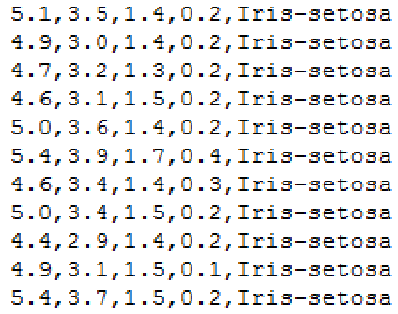
鸢尾花分类数据集
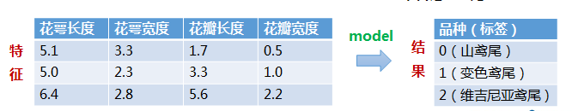
鸢尾花分类

（三）中国部分二级城市经纬度数据集
数据集总共包含351行数据，每行数据包含一个城市，共4列。其中前两列为城市所在省和市，最后两列为城市的经纬度。
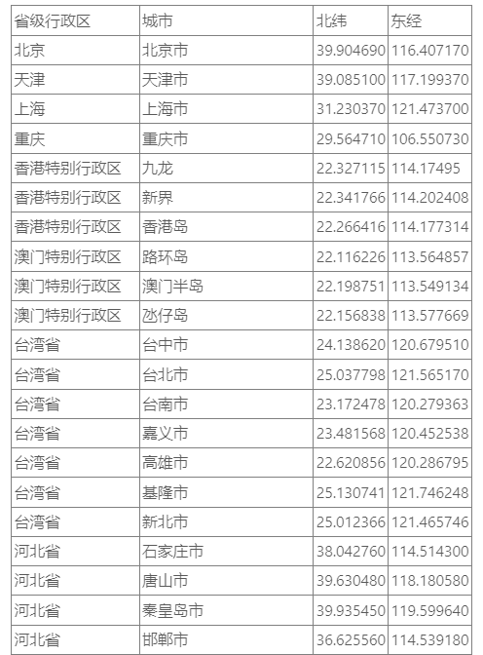
中国部分二级城市经纬度数据集

（四）果汁饮料含量数据集
该数据集是采集自某企业流水线生产的一种果汁饮料含量的数据。
该数据集共有59个样本数据。每个样本有2个变量，包括juice（该饮料的果汁含量偏差）、sweet（该饮料的糖分含量偏差），单位均为mg/ml。
所有特征变量都为与标准含量相比的偏差，该数据集没有目标类别标签变量。
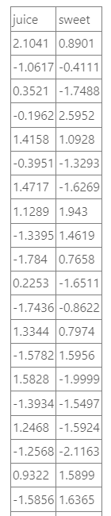
果汁饮料含量数据集

三、实验环境
计算机；网络环境。

四、实验内容及步骤
（一）实验内容
1.对于给定的例题，基于K-Means聚类算法进行鸢尾花分类、基于经纬度的城市聚类等练习。
2.对于给定的项目，自行编写程序，使用K-Means聚类算法实现果汁饮料聚类分析。

（二）实验步骤
1.【选做】进入指定实验课程，可通过阅览“知识讲解”进行实验相关知识的查缺补漏。
- 知识讲解：K-Means
2.【必做】在熟悉了实验原理的基础上，进行“实验四：K-Means”例题部分的实操练习。
- 例题1：鸢尾花分类（K-Means）（可观看扩展实验K-Means讲解视频辅助理解）
- 例题2：基于经纬度的城市聚类
3.【必做】在步骤2例题练习的基础上，对给定的实操项目，自行编写程序，使用K-Means聚类算法实现果汁饮料的聚类分析。
- 实操项目——不同含量果汁饮料的聚类
4.【必做】完成实验报告。
请严格基于实验报告的模板撰写实验报告。
本课程所有实验全部结束后再统一打印。

附：实操项目要求
- 实操项目——不同含量果汁饮料的聚类
某企业通过采集企业自身流水线生产的一种果汁饮料含量的数据集，来实现K-Means算法。通过聚类以判断该果汁饮料在一定标准含量偏差下的生产质量状况，对该饮料进行类别判定。
【数据集】
该数据集共有样本59个，变量2个，包括juice（该饮料的果汁含量偏差）、sweet（该饮料的糖分含量偏差），单位均为mg/ml。
所有特征变量都为与标准含量相比的偏差，该数据集没有目标类别标签变量。
【实验要求】
1.加载数据集，读取数据，探索数据。
（数据集路径：data/data76878/4_beverage.csv）
2.样本数据转化（可将pandasframe格式的数据转化为数组形式），并进行可视化（绘制散点图），观察数据的分布情况，从而可以得出k的几种可能取值。
3.针对每一种k的取值，进行如下操作：
（1）进行K-Means算法模型的配置、训练。
（2）输出相关聚类结果，并评估聚类效果。
这里可采用CH指标来对聚类有效性进行评估。在最后用每个k取值时评估的CH值进行对比，可得出k取什么值时，聚类效果更优。
注：这里缺乏外部类别信息，故采用内部准则评价指标（CH）来评估。 (metrics.calinski_harabaz_score())
（3）输出各类簇标签值、各类簇中心，从而判断每类的果汁含量与糖分含量情况。
（4）聚类结果及其各类簇中心点的可视化（散点图），从而观察各类簇分布情况。（不同的类表明不同果汁饮料的果汁、糖分含量的偏差情况。）
4.【扩展】（选做）：设置k一定的取值范围，进行聚类并评价不同的聚类结果。
参考思路：设置k的取值范围；对不同取值k进行训；计算各对象离各类簇中心的欧氏距离，生成距离表；提取每个对象到其类簇中心的距离，并相加；依次存入距离结果；绘制不同K值对应的总距离值折线图。

封面设计： 贾丽

地 址：中国河北省秦皇岛市河北大街438号
邮 编：066004
电 话：0335-8057068
传 真：0335-8057068
网 址：http://jwc.ysu.edu.cn

